新 书 推 荐

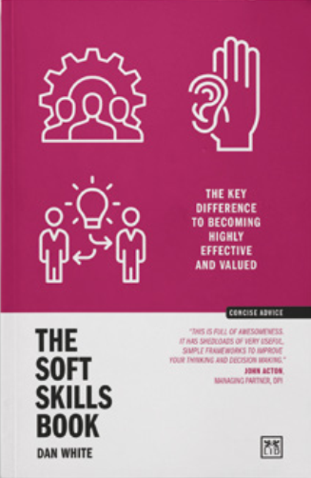
中文书名：《软技能之书：变得高效和有价值的关键区别》
英文书名：THE SOFT SKILLS BOOK: THE KEY DIFFERENCE TO BECOMING HIGHLY EFFECTIVE AND VALUED
作 者：Dan White
出 版 社：LID Publishing
代理公司：ANA/Jessica
页 数：160页
出版时间：2025年6月
代理地区：中国大陆、台湾
审读资料：电子稿
类 型：经管/职场励志

内容简介：

软技能是使你能够适应工作场所的技能。它们与你的个性、态度、灵活性、动机、社交和情商有关。软技能经常被低估，但它们可能是你真正有效并被视为团队或公司重要成员的关键因素。

在这本实用而精明的指南中，丹·怀特（Dan White）描述了当今职场中任何人都需要学习、吸收和展示的软技能，如果他们想在工作和职业生涯中取得进步的话。作者以独特的插图和呈现方式，清楚地解释了每项软技能，为什么它是相关和重要的，以及如何将这些技能应用到你的工作生活中。简而言之，这本书提供了确保你的工作和事业成功和充实的缺失环节。

作者简介：

丹·怀特（Dan White）是一名培训师和顾问，在营销和品牌领域工作了30多年。他曾担任 Kantar 的专业主管和企业发展董事总经理。他是《聪明广告书》（The Smart Advertising Book）、《聪明品牌书》（The Smart Branding Book）和《软技能书》（The Soft Skills Book）和 （LID） 的作者。他住在英国。

感谢您的阅读！
请将反馈信息发至：版权负责人
Email：Rights@nurnberg.com.cn
安德鲁·纳伯格联合国际有限公司北京代表处
北京市海淀区中关村大街甲59号中国人民大学文化大厦1705室, 邮编：100872
电话：010-82504106, 传真：010-82504200
公司网址：http://www.nurnberg.com.cn
书目下载：http://www.nurnberg.com.cn/booklist_zh/list.aspx
书讯浏览：http://www.nurnberg.com.cn/book/book.aspx
视频推荐：http://www.nurnberg.com.cn/video/video.aspx
豆瓣小站：http://site.douban.com/110577/
新浪微博：安德鲁纳伯格公司的微博_微博 (weibo.com)
微信订阅号：ANABJ2002


